PRODUÇÃO DE FORRAGEM E DENSIDADE DE PERFILHOS EM PASTOS DE CAPIM-TIFTON 85 INOCULADOS COM Azospirillum brasiliense E Bacillus licheniformis

Gabrielle Vieira Seeber¹, Carlos Arthur Gonçalves de Oliveira ¹, Tatiele Baroncello ¹, Sonia Purin da Cruz², Kelen Cristina Basso ³

¹Estudante de Agronomia, CCR/ UFSC, Campus de Curitibanos, ²Professora UFSC/CCR/CNS, ³Professora UFSC/CCR/CBA. email: kelen.basso@ufsc.br

Contribuição para a sociedade: uma das estratégias para aumentar o lucro na pecuária é reduzir o custo de produção e aumentar a produção de leite e carne por área. Esse aumento muitas vezes exige o uso de forragem conservada na forma de feno e pré-secado, que por sua vez, exigem uma adubação química e orgânica que podem ser bastante onerosos. Desta forma, busca-se alternativas para otimizar a produção de forragem e ao mesmo tempo diminuir a quantidade de adubação química. Uma das alternativas que vem sendo testadas é o uso de bactérias que substituam parte dos fertilizantes nitrogenados e que melhorem a absorção de alguns nutrientes pelas plantas. Neste trabalho foi avaliado a pulverização de Azospirillum brasiliense e Bacillus licheniformis em pastos de capim-tifton 85, obtendo resultados promissores, especialmente com o uso de B. licheniformis no perfilhamento.

Palavras-chave: Cynodon, feno, massa de forragem, nitrogênio, pré-secado.

Introdução: o setor agropecuário é cada dia mais importante ao cenário econômico nacional e o uso de fontes de forragem conservada como feno e pré-secado, principalmente para bovinos leiteiros é estratégico nos sistemas produtivos. Forrageiras como o capim-tifton 85 são muito responsivas a fertilização nitrogenada com um excelente desempenho produtivo sob pastejo e na produção de forragem conservada. A inoculação de cepas selecionadas de microrganismos possui a proposta de manter a qualidade produtiva das forrageiras, como é o caso de Azospirillum brasilense, que tem a capacidade de fixar nitrogênio atmosférico em formas amoniacais para o aproveitamento pelas forrageiras, além de estimular a síntese de fitormônios que promovem melhor crescimento aéreo e radicular das plantas (HUNGRIA; NOGUEIRA, 2017). Já cepas de Bacillus possuem potencial de solubilizar nutrientes, principalmente fósforo, e são importantes para promover resistência a estresses abióticos, como a seca, por conta do hábito de crescimento e produção de biofilme (NUNES et al., 2022). O uso integrado de cepas bactérias promotoras de crescimento vegetal com a proposta de reduzir a adubação nitrogenada foram os objetivos deste estudo sendo observado influência do B. licheniformis com dose reduzida de nitrogênio no perfilhamento do capim-tifton 85.

Material e métodos: O experimento foi realizado na fazenda Irmãos Gemelli, em Curitibanos-SC. A propriedade é especializada na produção de feno e pré-secado; o clima do local é do tipo Cfb de Köpen, com inverno mais rigoroso e verão ameno; a média de precipitação no período do experimento foi de 147 mm. Foram montadas 30 parcelas de 16 m² e o delineamento foi o de blocos casualizados com cinco repetições. Nas parcelas foram distribuídos os tratamentos: T1) Testemunha, sem aplicações de N e inoculações; T2: Dose completa de nitrogênio com 150 kg de N ha⁻¹, dose esta equivalente a usada pelo dono da propriedade no restante da área; T3) Dose reduzida da adubação nitrogenada de 25% (37,5 kg de N ha⁻¹); T4) Dose reduzida da adubação nitrogenada de 25% + inoculação de Azospirillum brasilense estirpes 2083 e 2084. Aplicação de calda em um volume total de 200 litros ha⁻¹ com adição de inoculante na dose de 160 ml ha⁻¹. Esse volume correspondeu, de acordo com a concentração microbiana do inoculante, à aplicação de 6x10¹⁰ U.F.C. por hectare, de acordo com metodologia adotada por Hungria et al., (2021); T5) Dose reduzida da adubação nitrogenada de 25% + Bacillus licheniformis em dose 300 ml ha⁻¹ de inoculante; T6) Dose reduzida da adubação nitrogenada de 25% + mix de Bacillus aryabhatai, B circulans e B. haynesii em dose 300 ml ha⁻¹ de inoculante. A inoculação foi realizada com auxílio de um pulverizador com jato dirigido em área de tifton 85 já estabelecida desde 2015, as aplicações eram realizadas após sete dias do corte das áreas. As coletas foram juntamente com os cortes realizados na propriedade, com média de cinquenta dias entre cortes, deixando resíduo de 5 cm acima do solo, seguindo sempre os mesmos calendários da propriedade, sendo feitos cortes em 02/02 e 25/03 de 2023. A ureia foi utilizada como fonte de N, aplicada junto com os manejos de pulverização por tanto sete dias após o corte. Para as coletas, eram medidos os pastos com régua graduada em 10 pontos dentro de cada parcela, obtida a média de altura era realizada contagem dos perfilhos e o corte da massa de forragem, com uso de quadros metálicos de área conhecida (0,125 e 0,25 m², respetivamente). As amostras coletadas eram levadas para o laboratório de forragicultura da UFSC de Curitibanos, pesadas e divididas em duas subamostras, uma para a obtenção da matéria seca, colocada em estufa por 72 horas a 65 ºC, a outra para separação morfológica. O programa estatístico utilizado foi o SISVAR, onde os dados foram submetidos a ANOVA, as médias foram classificadas pelo teste SNK com 10% de significância (FERREIRA, 2011).

Resultados e discussões: foi possível realizar dois cortes no capim-tifton 85 durante a condução do experimento. Somando-se os valores de cada corte obtive-se a massa de forragem acumulada no período, que apresentou diferenças significativas (Pr>Fc=0,0000), com destaque nas parcelas que receberam adubação na dose completa (150 kg de N), com 11.059,4 Kg de MS ha⁻¹ (Figura 1).
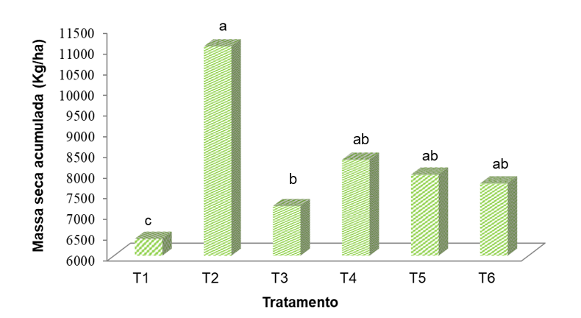

Figura 1. Massa de forragem em dois cortes do capim-tifton 85 para a produção de pré-secado com uso de doses de nitrogênio e inoculação de bactérias promotoras de crescimento. Fonte: Autores, 2023. Médias seguidas pelas mesmas letras não diferem entre si pelo teste de Scott-Knott (Pr>Fc=0,10). T1: Testemunha. T2: 100% N. T3: 25% N. T4: 25% N + Azospirillum brasilense. T5 25% N + Bacillus licheniformis. T6: 25% N + mix de Bacillus.

Esse resultado se deve a aplicação de nitrogênio na dose 100%, o que permitiu maior crescimento da pastagem e assim gerou maior quantidade de bolas de pré-secado. Entretanto, o resultado foi estatisticamente semelhante às massas de forragem dos tratamentos que receberam a dose reduzida de N (37,5 kg de Nha-1) associada à pulverização dos inoculantes. A densidade de perfilhos apresentou diferença entre os tratamentos (Pr>Fc=0,0001), com maiores valores observados nas parcelas onde se aplicou 25% da adubação nitrogenada+inoculação de Bacillus licheniformis (T5) e na dose completa de N (T2), com média de 5904 e 5756,8 perfilhos/m², respectivamente (Figura 2). Esse dado demonstra à capacidade do inoculante a base de Bacillus licheniformis em estimular o perfilhamento, a nível semelhante ao 100% da dose de nitrogênio (T2), provavelmente causado pelo aumento na solubilização de minerais do solo e indução de desenvolvimento de raízes.
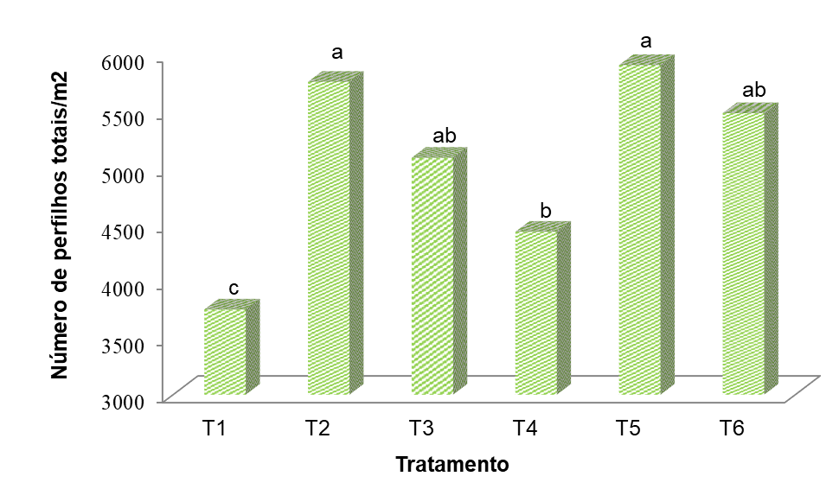

Figura 2. Densidade de perfilhos em pastos de capim-tifton 85 utilizados para produção de pré-secado com uso de doses de nitrogênio e inoculação de bactérias promotoras de crescimento. Fonte: Autores, 2023. Valores seguidos pelas mesmas letras não diferem entre si pelo teste de Scott-Knott (Pr>Fc=0,10). T1: Testemunha. T2: 100% N. T3: 25% N. T4: 25% N + Azospirillum brasilense. T5 25% N + Bacillus licheniformis. T6: 25% N + mix de Bacillus spp.

A massa de folhas e de colmos foi maior nos pastos que receberam 100% da dose de N (Pr>Fc=0,0006), com 5252,93kg de MS de folhas.ha-1 e 3853,77 kg de MS de colmos.ha⁻¹. Sendo semelhante nas parcelas que foram pulverizadas com os inoculantes (T4, T5 e T6), os valores médios observados foram de 4200,45 kg de folhas e 3100,00 kg de colmos. Os menores valores para essas variáveis foram observados nos pastos não adubados. À inoculação dos pastos de capim-tifton 85, principalmente com inoculante a base de Bacillus licheniformis, apresentou resultados promissores, podendo trazer benefícios de acordo com os objetivos produtivos das fazendas.

Conclusão: o uso de inoculante a base de Bacillus licheniformis promoveu aumento no perfilhamento em pastos de capim-tifton 85 quando associado à dose de 37,5 kg de N, sendo semelhante à dose de 150 kg de N ha⁻¹ sem inoculação.

Agradecimento: EMBRAPA Soja e Instituto Nacional de Ciência e Tecnologia em Microrganismos Promotores de Crescimento de Plantas (INCT-MPCP-AGRO), Fazenda Irmãos Gemelli.

Referências:

FERREIRA, D. F. Sisvar: A computer statistical analysis system. Ciência e Agrotecnologia, v.35, p.1039-1042, 2011.

HUNGRIA, M.; RONDINA, A.B.L.; NUNES, A.L.P.; ARAUJO, R.S.; NOGUEIRA, M.A. Seed and leaf-spray inoculation of PGPR in brachiarias (Urochloa spp.) as an economic and environmental opportunity to improve plant growth, forage yield and nutrient status. v.463, p.171–186, 2021. Disponível em: http://www.bashanfoundation.org/contributions/Hungria-M/46.%202021Seed%20and%20Hungria.pdf

HUNGRIA, M.; NOGUEIRA, M. A. Inoculação de braquiárias com Azospirillum. Londrina: Embrapa Soja, 2017. Disponível em: https://ainfo.cnptia.embrapa.br/digital/bitstream/item/171535/1/folder-braquiaria.pdf. Acesso em 04 set. 2022.

NUNES, P.S. de O., MEDEIROS, F.H.V. de, OLIVEIRA, T.S. de, ZAGO, J.R. A., BETTIOL, W. Bacillus subtilis and Bacillus licheniformis promote tomato growth. Brazilian Journal Microbiology, v. 54, p. 397–406, 2023. https://doi.org/10.1007/s42770-022-00874-3

